# Rapport – Projet de Synthèse

Table des matières

Rapport – Projet de Synthèse 1

1. Forme Géométrique 2

2. Transformations géométriques 3

3. Client TCP/IP 4

4. Dessin 6

5. UML complet 12

6. Sauvegarde/Chargement 15

## Forme Géométrique

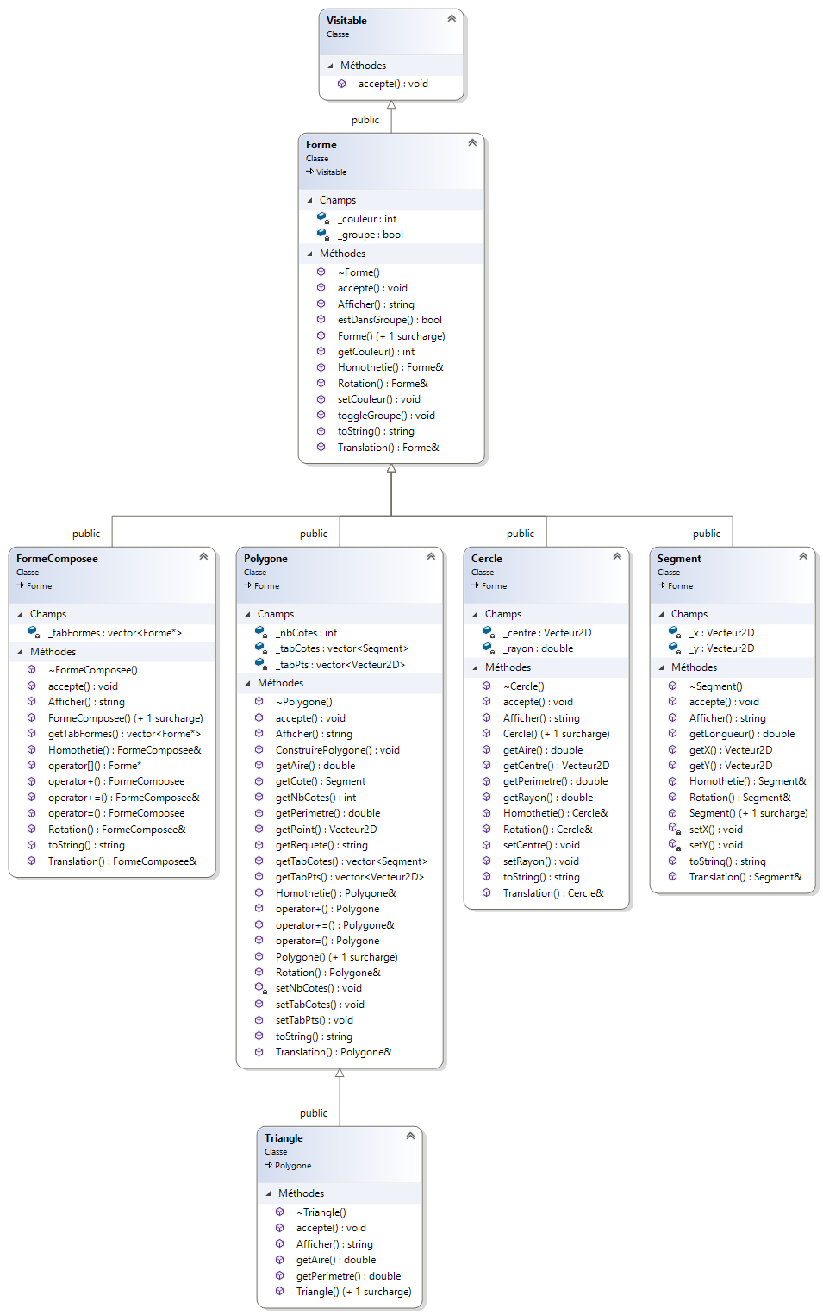

Une forme est caractérisée par une couleur qui est une constante entière. Il existe différentes formes comme les segments (2 points), les cercles (un centre et un rayon), et les polygones.

Les polygones sont des formes à plusieurs cotés. Le triangle est un polygone, il hérite donc de la classe polygone. Ce dernier est caractérisé par un tableau de points et un tableau de segments qui le composent.

Une forme composée est une forme qui en comporte plusieurs. C’est donc un tableau de formes.

## Transformations géométriques

L'application offre la possibilité d'appliquer trois sortes de transformations géométriques aux formes :

* Une translation : c’est un déplacement qui correspond à un vecteur (direction) donné

On ajoute simplement les coordonnées du vecteur donné aux coordonnées de la forme

Vecteur2D& Vecteur2D::Translation(const Vecteur2D &v)

{

    *this += v;

    return *this;

}

* Une homothétie : c’est une sorte de zoom obtenue à partir d’un point et d’un vecteur (direction) qui indique le rapport d’homothétie.

On multiplie les coordonnées de la forme avec le rapport d’homothétie et on ajoute à ce résultat les coordonnées du point.

Vecteur2D& Vecteur2D::Homothetie(const Vecteur2D &v, double rapport)

{

    _x = (_x - v._x)*rapport + v._x;

    _y = (_y - v._y)*rapport + v._y;

return *this;

}

* Une rotation atour d’un point p avec un angle de rotation

Exemple : Rotation d’un point

Vecteur2D& Vecteur2D::Rotation(const Vecteur2D &v, double angle){

    _x = v._x + _x * cos(angle) - v._y * sin(angle);

    _y = v._x + _x * sin(angle) + v._y * cos(angle);

    return *this;

}

## Client TCP/IP

Le client c++ utilise la libraire winsock, et envoie des requêtes contenant plusieurs paramètres, séparés par un « ; » :

* Le type de Forme : Segment, composée, cercle ou polygone
* La couleur de la forme (sous forme d’entier)
* Les coordonnées des points de la forme (sous la forme x1 ;y1 ;x2 ;y2 ;…)
* Pour les formes composées, la requete sera sous forme « Composee #Forme1#Forme2#... »

Le design pattern Singleton a été utilisé afin de garantir l’unicité de l’instance du Client :

#pragma once

class SingletonWinsock

{

public:

    static SingletonWinsock& Instance();

private:

    static SingletonWinsock m_instance;

    SingletonWinsock();

    ~SingletonWinsock();

};

Les requêtes sont créées et envoyées via le design pattern visiteur, qui permet la séparation de la partie données et de la partie traitement

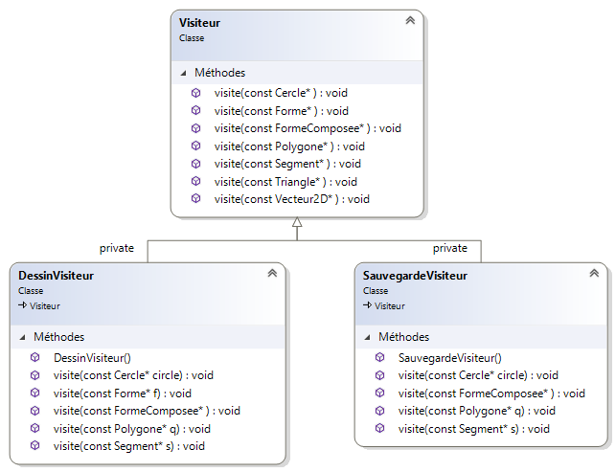

Exemple du visiteur pour Cercle :

void DessinVisiteur::visite(const Cercle * circle) const

{

// Envoie l'ordre de créer une nouvelle fenêtre

if (!ExistingFrame)

send("newFrame");

//Création de la requête et envoi

cout << "je Dessin un cercle ";

double x = circle->getCentre().getX() - circle->getRayon();

double y = circle->getCentre().getY() + circle->getRayon();

double diam = circle->getRayon() * 2;

string typ = "Cercle;";

string requete = typ + to_string(circle->getCouleur()) + ";"

+ to_string(x) + ";"

+ to_string(y) + ";"

+ to_string(diam);

cout << "Requête à envoyer : " << requete;

send(requete);

}

Exemple du visiteur pour une forme composée :

void DessinVisiteur::visite(const FormeComposee *fc) const

{

    bool newFrame = false;

    if (!ExistingFrame)

    {

        send("newFrame");

        ExistingFrame = true;

        newFrame = true;

    }

    cout << "je Dessin une forme compose";

    string requete = "Composee#";

    int taille = fc->getTabFormes().size();

    for (int i = 0; i < taille; i++)

    {

        (*fc)[i]->accepte(this);

    }

    if (newFrame) ExistingFrame = false;

}

## Dessin

Le serveur de dessin se connecte, reçoit les requêtes et les traite de façon à pouvoir dessiner les formes demandées.

Connexion :

try

{

int portServeur = 16000;

ServerSocket serveur = new ServerSocket(portServeur);

System.out.println("Serveur démarré :" + serveur);

int noClient = 1;

while(true)

{

Socket client = serveur.accept();

System.out.println("Connexion reussie numero " + noClient);

++noClient;

Receveur r = new Receveur(client, noClient);

r.start();

}

}

catch(Exception e)

{

System.out.println(e.getMessage());

}

Reception des données :

public class Receveur extends Thread

{

private BufferedReader fluxEntrant;

int noClient;

public Receveur(Socket client, int noClient) throws IOException

{

fluxEntrant = new BufferedReader(

new InputStreamReader(client.getInputStream()));

this.noClient = noClient;

}

private void expert(String requete)

{

//Initialisation des experts

System.out.println("Le client a envoyé" + requete);

ExpertDessin expertComposee = new ExpertComposee();

ExpertDessin expertFrame = new ExpertFrame();

ExpertDessin expertCercle = new ExpertCercle();

ExpertDessin expertPolygone = new ExpertPolygone();

ExpertDessin expertSegment = new ExpertSegment();

expertComposee.setSuivant(expertFrame);

expertFrame.setSuivant(expertCercle);

expertCercle.setSuivant(expertPolygone);

expertPolygone.setSuivant(expertSegment);

expertFrame.dessin(requete);

}

public void run()

{

try

{

while (!this.isInterrupted())

{

String requete = fluxEntrant.readLine();

expert(requete);

}

}

catch (Exception e)

{

System.out.println(e.getMessage());

}

}

}

Dessin :

Pour dessiner, le serveur utilise le design pattern Chain of Responsability, ce qui permet de faciliter la maintenance du code, et de ne pas se soucier de la forme de la requête.

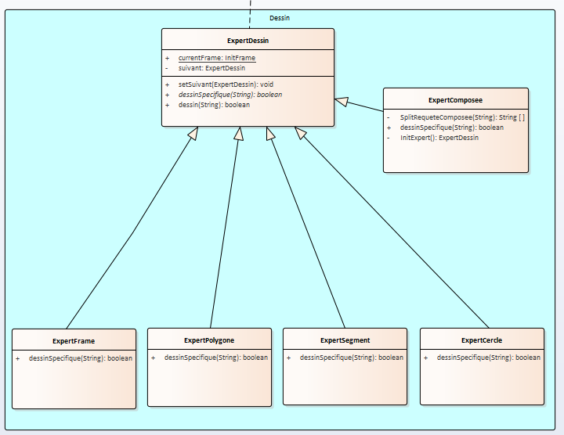

Il y a un expert par forme, en plus de ExpertFrame qui va enclencher l’action d’initialiser la fenetre de dessin.

Chaque expert a comme objectif d’éclater la requête et de convertir les champs en entier ou double si besoin.

Exemple pour ExpertSegment :

import java.awt.Graphics2D;

import java.awt.geom.*;

public class ExpertSegment extends ExpertDessin

{

public boolean dessinSpecifique(String req)

{

if (!(req.contains("Segment"))) return false;

else

{

System.out.println("Je dessine un Segment");

//Eclatement de la requete

String [] requeteSplitee = req.split(";");

//conversion et initialisation des ^paramètres de la forme

double x1 = Double.parseDouble(requeteSplitee[2]);

System.out.println("x1 =" + x1);

double y1 = Double.parseDouble(requeteSplitee[3]);

System.out.println("y1 =" + y1);

double x2 = Double.parseDouble(requeteSplitee[4]);

System.out.println("x2 =" + x2);

double y2 = Double.parseDouble(requeteSplitee[5]);

System.out.println("y2 =" + y2);

//Création de la forme

Line2D.Double ligne = new Line2D.Double(x1, y1, x2, y2);

//Dessin de la forme, avec comme paramètre la forme

//et le champ correspondant à sa couleur

currentFrame.dessinerForme(ligne,requeteSplitee[1]);

}

return true;

}

}

L’expert de la forme composée est un peu différent. Il éclate la chaine avec les #, et fait un appel récursif sur les formes qui la compose :

public boolean dessinSpecifique(String request)

{

if (!(request.contains("Composee"))) return false;

else

{

String[] req = SplitRequeteComposee(request);

for (String forme : req)

{

ExpertDessin expert = initExpert();

expert.dessin(forme);

}

return true;

}

}

La fenêtre, quant à elle, est initialisée grâce à Expert Frame, puis dessine les formes demandées :

public class InitFrame extends Frame{

private Graphics2D graph;

private final Color tabColor[] = {RED, GREEN, BLUE, BLACK, YELLOW, CYAN};

private static boolean checkColor = false;

public InitFrame()

{

//Constructeur lancé par l'ExpertFrame

super(" Frame tout simple en Active Rendering");

setUndecorated(true); // empêche de réduire la fenêtre, ce qui provoque des bugs

setBounds(30, 60, 1000, 1000);

setIgnoreRepaint(true);

setVisible(true);

checkColor = false;

}

public void dessinerForme(Shape s, String couleur)

{

//Dessine la forme demandée

createBufferStrategy(1);

try {

Thread.sleep(150);

}

catch(Exception e)

{

System.out.println("Ca marche pas");

}

BufferStrategy strategie = getBufferStrategy();

graph = (Graphics2D) strategie.getDrawGraphics();

if(!checkColor)

{

int couleurint = Integer.parseInt(couleur);

setColorFrame(couleurint);

}

graph.draw(s);

graph.fill(s);

strategie.show();

graph.dispose();

}

public void setColorFrame(int i)

{

//Initialise la couleur, et la fixe pour toutes les autres formes de cette fenêtre

graph.setColor(tabColor[i]);

checkColor = true;

}

}

## UML complet

Serveur Java :

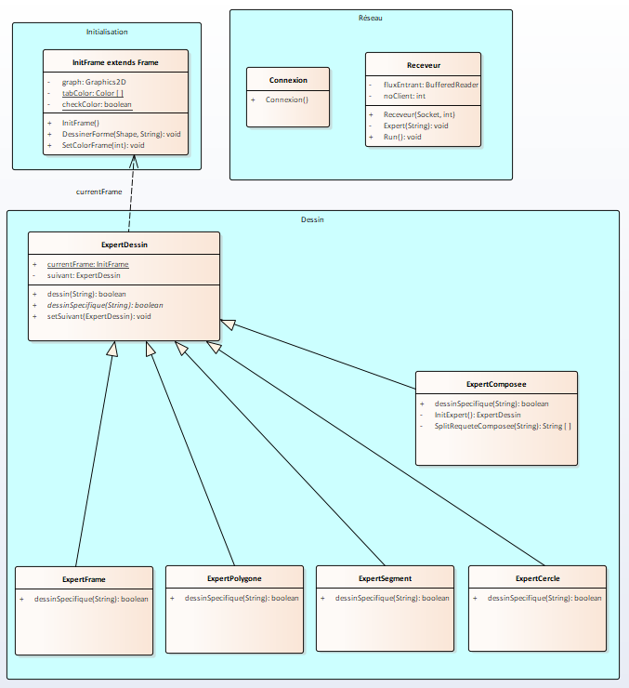

Client c++ :

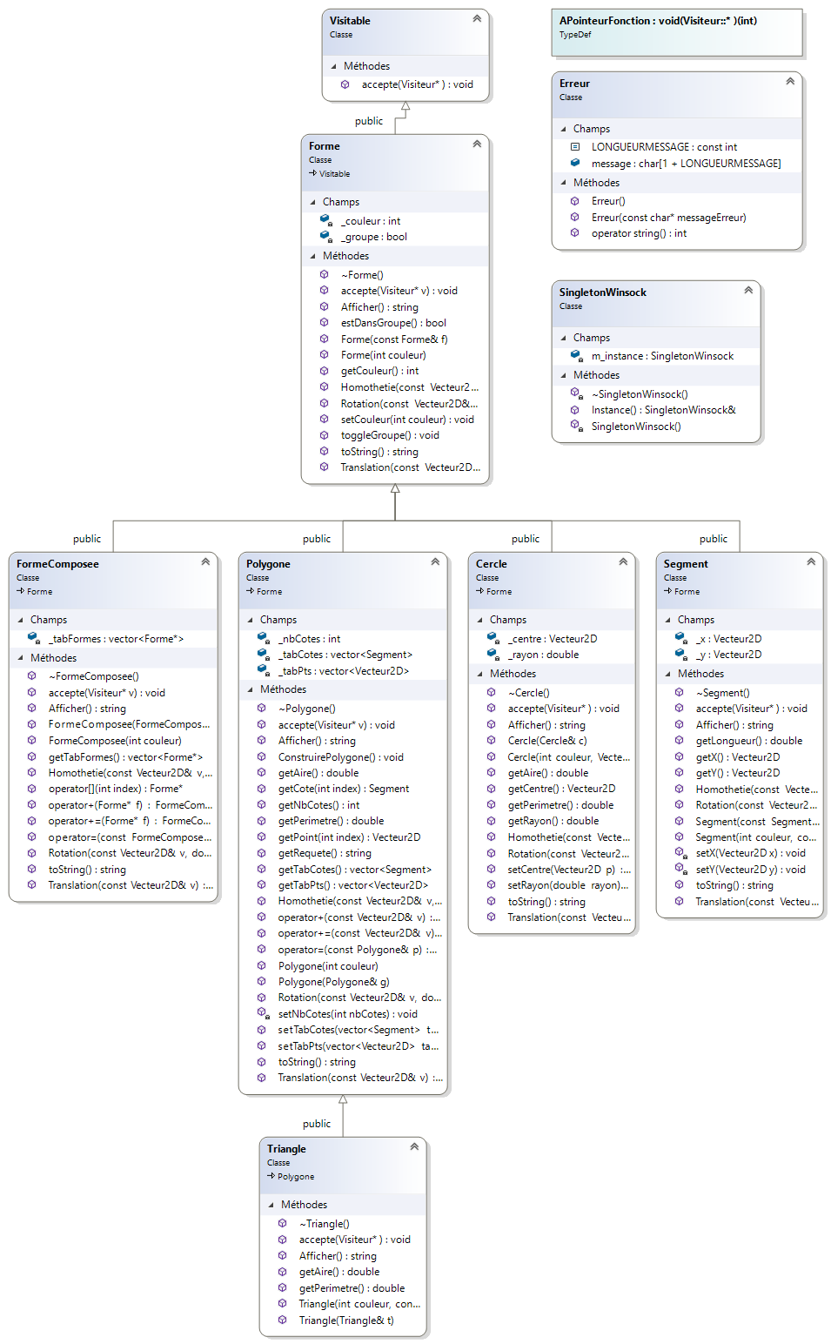

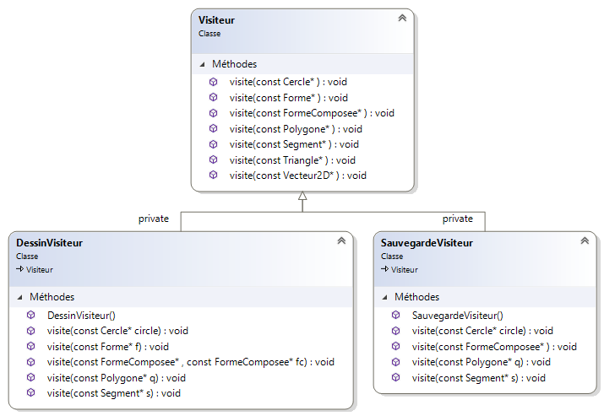

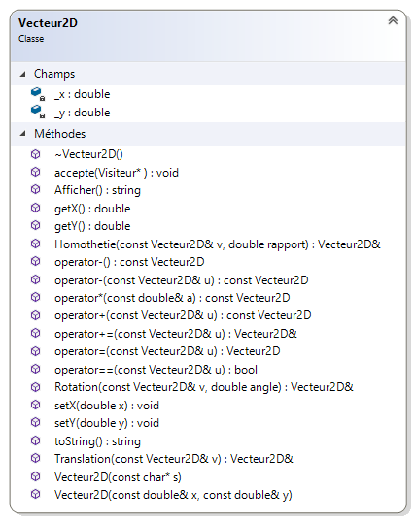

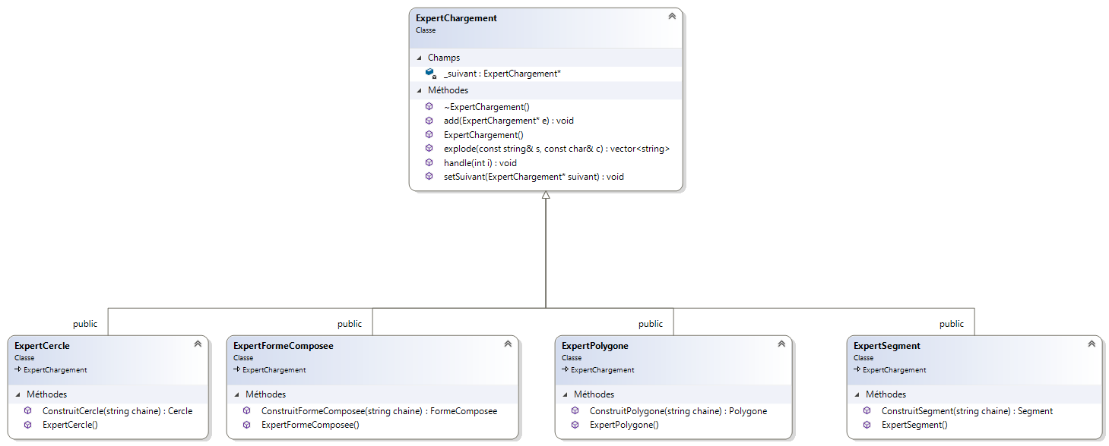

## Sauvegarde/Chargement

La sauvegarde et le chargement d’un fichier se font sur un fichier texte. Les différents composant d’une forme sont séparés par un « ; » et les formes elles-mêmes sont séparés par des « # ».

La sauvegarde s’effectue grâce au Design Pattern Visiteur et le chargement grâce à une chaine de responsabilité.

Exemple : Sauvegarde d’un segment

void SauvegardeVisiteur::visite(const Segment * s) const

{

    ofstream fichier("sauv.txt", ios::out | ios::app);

    if (fichier)

    {

        fichier << s->toString() << "#";

        fichier.close();

    }

}

Chargement d’un segment :

Segment ExpertSegment::ConstruitSegment(string chaine)

{

    ifstream fichier("sauv.txt", ios::in);

    if (fichier)

    {

        vector<string> ch = explode(chaine, ';');

        return Segment(stoi(ch[1]), Vecteur2D(stod(ch[2]), stod(ch[3])), Vecteur2D(stod(ch[4]), stod(ch[5])));

    }

}